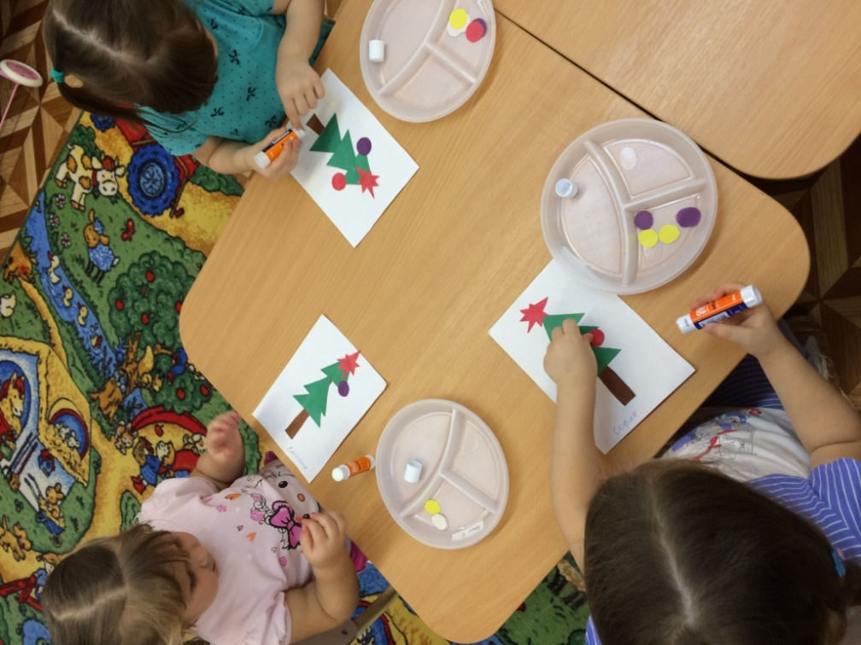

**Жизнь группы «Гномики»**

Дети группы «Гномики» в последнее время увлеченно и с большим интересом проводят вечерние часы за настольнными играми вместе с воспитателем. Особенно любят домино «Домашние любимцы» и лото «Животные разных континентов». Познавательный интерес детей младшего дошкольного возраста настолько развит, что ребята этой группы уже сейчас расскажут вам, где живут коала и кенгуру, что крабы и кальмары – обитатели океана, а пустыню населяют скорпионы, тушканчики и другие животные. Радостно осознавать, когда труды воспитателя не напрасны и дети, благодаря работе на занятиях, умеют классифицировать предметы, объединять их в группы и подгруппы, могут назвать предметы «мебели», «одежды», умеют различить «фрукты» и «овощи» и многое другое.

Ребята с интересом познают мир, знакомятся с буквами, помогают героям сказок выйти из затруднительного положения, рисуют красками, создают аппликации и строят «зАмки» из «волшебного песка»!

Думается, что интерес к настольным играм и прочим занятиям у этих детей не ослабнет, а только укрепится и возрастет.

Воспитатель Васильева О.В.